四、力偶
有固定转动轴的物体不能发生平动，只能发生转动。如果没有固定转动轴，情况会怎样呢？照图6-11那样，在圆盘上绕一条线，然后拉这条线，使圆盘受到力的作用，那么原来静止的圆盘就同时发生转动和平动。能不能做到使物体不发生平动，只发生转动呢？如果照图6-12那样，在圆盘上绕两条线，然后用大小相等方向相反的力拉这两条线，那么原来静止的圆盘就只发生转动，不发生平动。
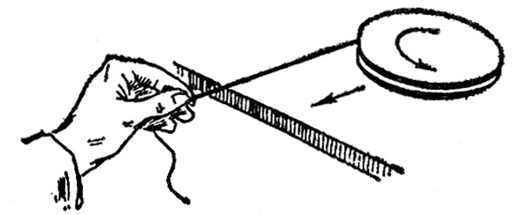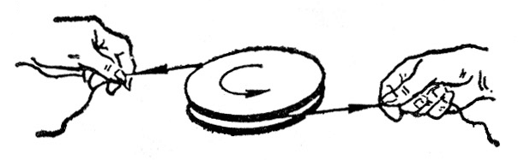
图6-11 一个力可以使物体同时发生转动和平动
图6-12 力偶使物体只发生转动
两个大小相等方向相反而不在同一直线上的力，叫做力偶。力偶的作用是使物体只发生转动。在实际上常常利用力偶来使物体转动。用两手转动汽车的方向盘（图6-13），用两手转动套筒（图6-14），拿钥匙开锁，用螺丝刀拧螺丝钉，都是常见的例子。
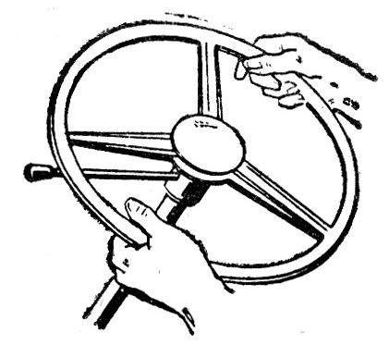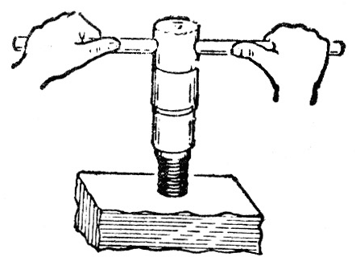
图6-13 两手对方向盘产生一个力偶
图6-14 用套筒拧螺母，两手对套筒产生一个力偶
对有固定转动轴的物体来说，用一个力可以使它转动，用两个力组成力偶也可以使它转动。例如图6-14中不用两只手扳，用一只手扳，也可以使套筒转动。但这两种情况还是不同的。从图6-11所示的实验知道，一个力作用在物体上，可以同时产生转动作用和平动作用。一个力作用在有固定转动轴的物体上，物体所以没有发生平动，是因为物体受到固定转动轴的限制，这时转动物体要受到转动轴的压力，转动轴同时也要受到转动物体的压力。这种压力往往是不利的，例如用一只手扳套筒，就容易磨损螺纹。用力偶来使物体转动，因为力偶只产生转动作用，在转动物体和转动轴之间就不会产生压力。因此，如果希望只产生转动作用，那就应该用力偶来使物体转动。
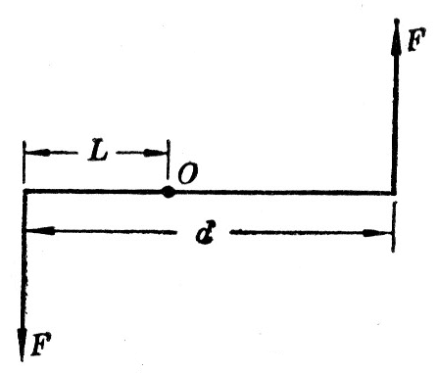
我们知道，力对物体的转动作用决定于力矩。所以力偶的转动作用决定于它的两个力的力矩的代数和，从图6-15可以知道，力偶的两个力对任一点O的力矩的代数和是M＝FL＋F（d－L）＝Fd。其中d是力偶的两个力之间的垂直距离，叫做力偶臂。力偶的一个力和力偶臂的乘积Fd叫做力偶矩。从上面的讨论知道，力偶的转动作用决定于力偶矩。
图6-15
跟力矩一样，力偶矩可以使物体向不同的方向转动，一般也是规定使物体向反时针方向转动的力偶矩是正的，使物体向顺时针方向转动的力偶矩是负的。图6-15中的力偶矩是正的。
如果有几个力偶作用在物体上，那么这几个力偶共同对物体的转动作用决定于它们的力偶矩的代数和。力偶矩的代数和不等于零，角速度将发生改变，物体做变速转动；力偶矩的代数和等于零，物体将用原来的角速度转动或者保持静止，因此，在力偶作用下物体的平衡条件是力偶矩的代数和等于零。

练习三
（1）在图6-13中，汽车方向盘的半径是0.20m，司机两手加在方向盘上的力都是15N。求方向盘受到的力偶矩。
（2）一个物体受到两个力偶的作用，力偶矩的代数和50N·m。这两个力偶的四个力的力矩的代数和是多大？
（3）一个物体受到三个力偶的作用，其中两个使物体向顺时针转动的力偶的力分别是3N和4N，力偶臂分别是0.50m和0.25m；另一个使物体向反时针转动的力偶的力是5N，力偶臂是0.50m。这个物体能够平衡吗？

